第四章心得与体会

1. 数据类型有三类，私有，公有和保护，继承方式也有三类，私有，公有和保护，继承方式对数据成员的访问权限是有影响的，即数据成员的访问权限只能降不能升，不如public型数据成员经过private继承后，数据访问权限变成了private，在此之后该数据成员的访问权限将永远是private，即不会在向着更高的权限改变。在考虑访问可能性的时候，主要是从两个方面进行考虑，第一方面是外部（比如主函数中），另一方面就是在内部。当不进行特别说明时，系统默认是private。
2. 派生类无法直接访问基类中的私有成员，解决的方法就是可以通过积累的公有成员函数去访问，或者可以定义友元函数，对基类的私有成员变量进行访问。
3. 以下的表格非常重要，注意掌握好。
4. **基类成员在派生类中的访问属性**

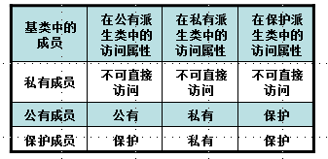

1. **公有继承的访问规则**

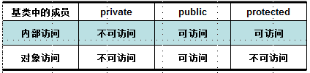

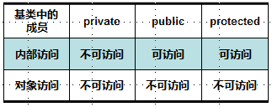

|  |  |  |  |
| --- | --- | --- | --- |
| **基类中的成员** | **private** | **public** | **protected** |
| **内部访问** | **不可访问** | **可访问** | **可访问** |
| **对象访问** | **不可访问** | **不可访问** | **不可访问** |

1. 虚基类的引入主要是为了解决二义性问题。
2. 单继承和多继承的区别需要理解好，单继承是指一个子类只有一个直接父类时，多继承是指一个子类有多个父类。
3. 当函数名后面的（）为null时，说明这里没有被设计用来接受参数，因此也不能往这里面传参数。